BIM 204

NUMERICAL ANALYSIS

HOMEWORK:

INTERPOLATION & POLYNOMIAL APPROXIMATION

CANSU GÜREL

16157401836

**1.** Using only the **number of deaths** of days **April 20, 21, 23, 24, 25, 27, 29** and **April 30**:

|  |  |
| --- | --- |
| **X**  (April) | **f(x)** (number of deaths) |
| 20 | 346 |
| 21 | 362 |
| 23 | 343 |
| 24 | 339 |
| 25 | 347 |
| 27 | 346 |
| 29 | 339 |
| 30 | 394 |

Before the calculation plot is:

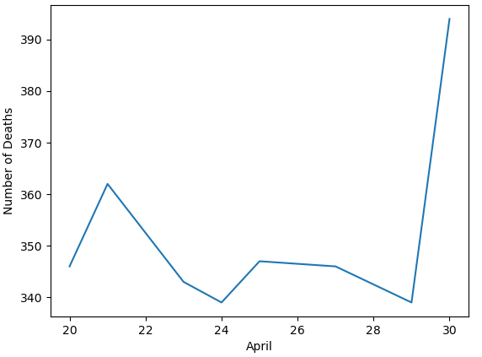

n+1 data point 8 points 7th order polynomial

**1.a.** Determine the number of deaths on **April 26** using Direct Method Interpolation.

y= a0 + a1 x + a2 x2 + a3 x3 + a4 x4 + a5 x5 + a6 x6 + a7 x7

f (20) = a0 + a1 20 + a2 202 + a3 203 + a4 204 + a5 205 + a6 206 + a7 207 = 346

f (21) = a0 + a1 21 + a2 212 + a3 213 + a4 214 + a5 215 + a6 216 + a7 217 = 362

f (23) = a0 + a1 23 + a2 232 + a3 233 + a4 234 + a5 235 + a6 236 + a7 237 = 343

f (24) = a0 + a1 24 + a2 242 + a3 243 + a4 244 + a5 245 + a6 246 + a7 247 = 339

f (25) = a0 + a1 25 + a2 252 + a3 253 + a4 254 + a5 255 + a6 256 + a7 257 = 347

f (27) = a0 + a1 27 + a2 272 + a3 273 + a4 274 + a5 275 + a6 276 + a7 277 = 346

f (29) = a0 + a1 29 + a2 292 + a3 293 + a4 294 + a5 295 + a6 296 + a7 297 = 339

f (30) = a0 + a1 30 + a2 302 + a3 303 + a4 304 + a5 305 + a6 306 + a7 307 = 394

[A] = 1 20 202  203 204  205  206 207

1 21 212  213 214 215 216 217

1 23 232  233 234 235 236 237

1 24 242  243 244 245 246 247

1 25 252  253 254 255 256 257

1 27 272  273 274 275 276 277

1 29 292  293 294 295 296 297

1 30 302  303 304 305 306 307

[B]= [ 346 362 343 339 347 346 339 394]

[X]= [ a0 a1  a2  a3  a4 a5  a6 a7]

A= X. B

X = inverse A. dot B

[X] = [ 15614939.540500164 -4500505.694714725 553179.0878334492

-37587.48683900037 1524.8154029030702 -36.93100207783846

0.49447861677577976 -0.0028235229348744506]

f(x)= 15614939.540500164 + (-4500505.694714725) * x + 553179.0878334492 * x2 +

(-37587.48683900037) * x3 + 1524.8154029030702 * x4 + (-36.93100207783846) * x5 +

0.49447861677577976 * x6 + (-0.0028235229348744506) * x7

**f(26)= 353.3607145398855**

import numpy as np

import matplotlib.pyplot as plt

A = np.array( [[1, 20, 20**2, 20**3, 20**4, 20**5, 20**6, 20**7],

               [1, 21, 21**2, 21**3, 21**4, 21**5, 21**6, 21**7],

               [1, 23, 23**2, 23**3, 23**4, 23**5, 23**6, 23**7],

               [1, 24, 24**2, 24**3, 24**4, 24**5, 24**6, 24**7],

               [1, 25, 25**2, 25**3, 25**4, 25**5, 25**6, 25**7],

               [1, 27, 27**2, 27**3, 27**4, 27**5, 27**6, 27**7],

               [1, 29, 29**2, 29**3, 29**4, 29**5, 29**6, 29**7],

               [1, 30, 30**2, 30**3, 30**4, 30**5, 30**6, 30**7] ] )

B = np.array([346, 362, 343, 339, 347, 346, 339, 394])

x = np.linalg.inv(A).dot(B)

c=0

for i in range(len(x)):

    c+= 26**i * x[i]

print(f"f(x): {c}")

x= (20, 21, 23, 24, 25, 26, 27, 29, 30)

fx = (346, 362, 343, 339, 347, c, 346, 339, 394)

plt.plot(x,fx)

plt.xlabel("April")

plt.ylabel("Number of Deaths")

plt.show()

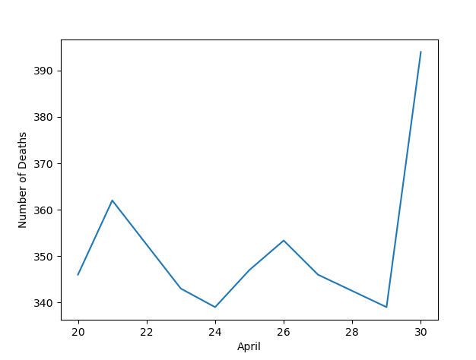

**1.b.** Determine the number of deaths on **April 26** using *Lagrange Interpolation Polynomial*.

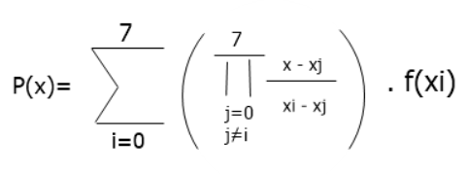

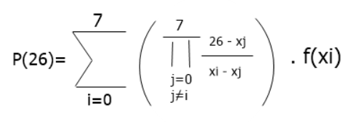

**f(26) = 353.3607142857143**

import matplotlib.pyplot as plt

x= (20, 21, 23, 24, 25, 27, 29, 30)

fx = (346, 362, 343, 339, 347, 346, 339, 394)

xp=26

yp=0

for i in range (len(x)):

    p=1

    for j in range(len(x)):

        if j!=i:

            p *= (xp - x[j]) / (x[i] -x[j])

    yp += fx[i] * p

print(f"f(26) = {yp}")

x= (20, 21, 23, 24, 25, 26, 27, 29, 30)

fx = (346, 362, 343, 339, 347, yp, 346, 339, 394)

plt.plot(x,fx)

plt.xlabel("April")

plt.ylabel("Number of Deaths")

plt.show()

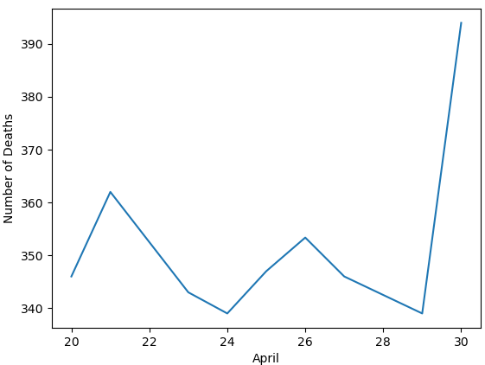

**1.c.** Determine the number of deaths on **April 26** using *Newton’s Divided Difference Interpolation*.

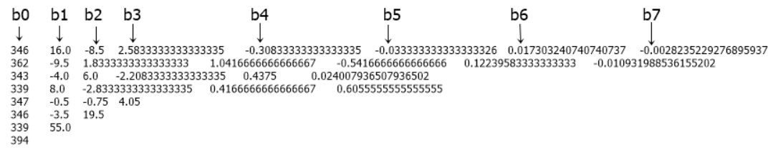

f7 (x) = b0 **+** b1.(x – x0) **+** b2.(x – x0).(x – x1) **+** ……**+** b7.(x – x0).(x – x1) … (x – x6).(x – x7)

f7 (x) = f [x0] **+** f [x1,x0] .(x – x0) **+** f [x2,x1,x0].(x – x0).(x – x1) **+** …….**+** f [x7, x6,x5,x4,x3, x2,

x1, x0] .(x – x0) .(x – x1) … (x – x6).(x – x7)

f [xn, xn-1] = f(xn) – f(xn-1)

xn - xn-1

**f(26) : 353.3607142857143**

import matplotlib.pyplot as plt

def proterm(i, value, x):

    pro = 1

    for j in range(i):

        pro = pro * (value - x[j]);

    return pro

def dividedDiffTable(x, y, n):

    for i in range(1, n):

        for j in range(n - i):

            y[j][i] = ((y[j][i - 1] - y[j + 1][i - 1]) /

                                     (x[j] - x[i + j]))

    return y

def applyFormula(value, x, y, n):

    sum = y[0][0]

    for i in range(1, n):

        sum = sum + (proterm(i, value, x) * y[0][i])

    return sum

def printDiffTable(y, n):

    for i in range(n):

        for j in range(n - i):

            print(y[i][j] , "\t", end = " ")

        print("")

n=8

x= (20, 21, 23, 24, 25, 27, 29, 30)

y = [[0 for i in range(8)]

        for j in range(8)]

y[0][0] = 346

y[1][0] = 362

y[2][0] = 343

y[3][0] = 339

y[4][0] = 347

y[5][0] = 346

y[6][0] = 339

y[7][0] = 394

y=dividedDiffTable(x, y, n);

printDiffTable(y, n);

value = 26;

fx = applyFormula(value, x, y, n)

print (f"f(26) : {fx}")

x= (20, 21, 23, 24, 25, value, 27, 29, 30)

fx = (346, 362, 343, 339, 347, fx, 346, 339, 394)

plt.plot(x,fx)

plt.xlabel("April")

plt.ylabel("Number of Deaths")

plt.show()

